Утверждаю
директор МБОУ
«Фатневская СОШ
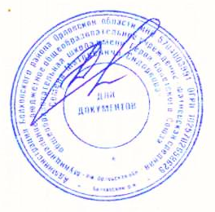
им.Героя Советского Союза
С.М.Сидоркова»

________Н.В.Лёвина

Меню на 10 марта 2021. для обучающихся 1-4 классов

Наименование блюда | Масса порции  (в гр.) | Калорийность порции | Цена  (в руб.)
 | Завтрак
Каша манная молочная | 200 | 246,7 | 15-50
Чай с сахаром | 200 | 89,32 | 1-18
Хлеб пшеничный | 40 | 135 | 2-66
Итого: |  | 807,04 | 19-34
Огурцы соленые | Обед  100 63 1-95
Щи из свежей капусты | 250 | 111 | 3-29
Плов | 200 | 244 | 30-51
Компот из сух. фруктов | 200 | 60,64 | 2-21
Хлеб ржаной,пшеничный | 110 | 171 | 5-33
Итого: |  | 649,64 | 43-29
Всего за день: |  | 1456,68 | 62-63

Ответственный за организацию питания Костромина И,А.

